Уважаемые односельчане!
Нужно сделать своим личным правилом соблюдение чистоты не только у себя дома, но и на улицах нашего села. Нужно начинать с себя. Что может сделать один человек для своего села? Очень много: не разбрасывать мусор на улицах, соблюдать чистоту не только в селе: но и на берегах водоемов, в лесах. Не так это и трудно, зато как приятно будет всем жить в чистоте.
Уважаемые земляки!
Давайте будем поддерживать чистоту и порядок в родном селе!

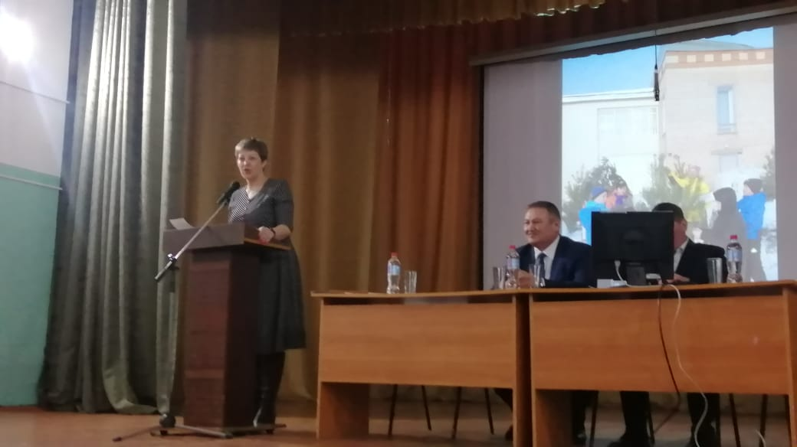

Ликвидация несанкционированных свалок на территории сельского поселения за счет средств самообложения

ДО ПОСЛЕ
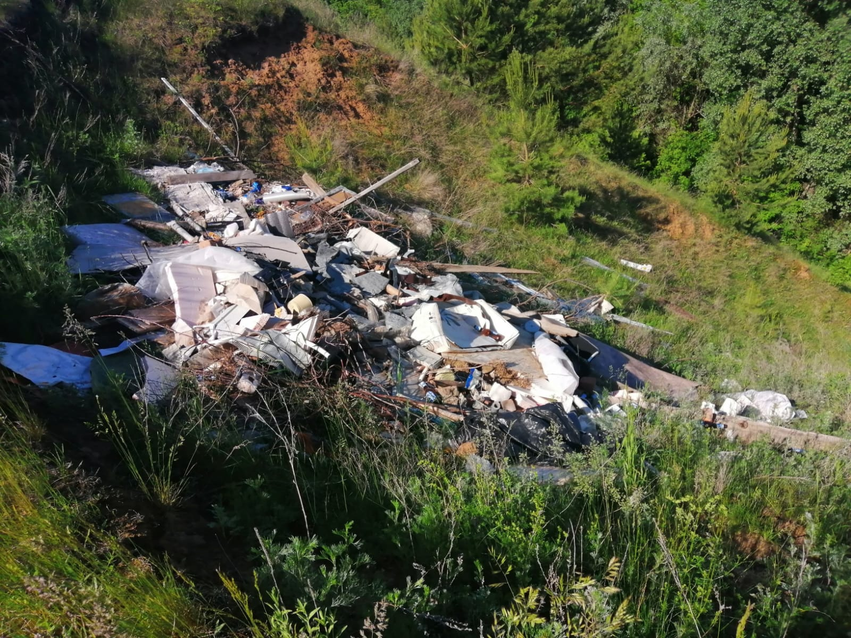
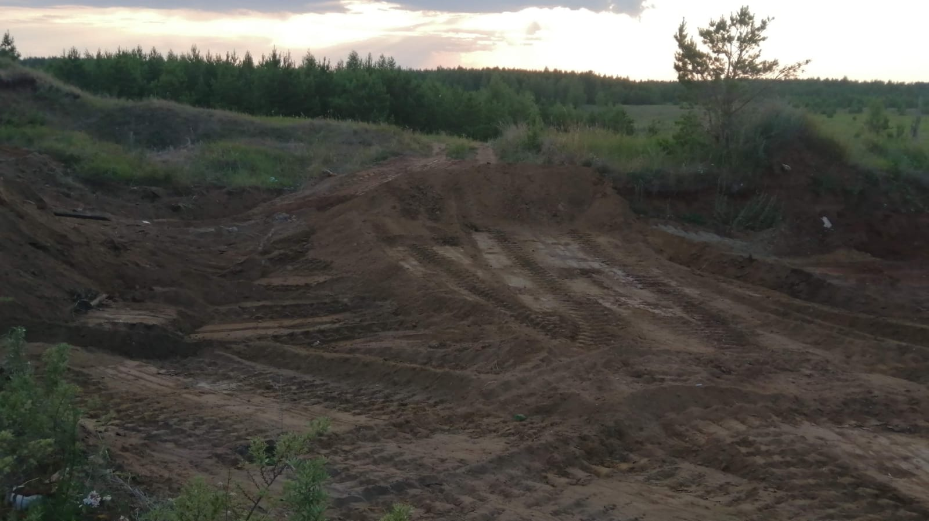

до после
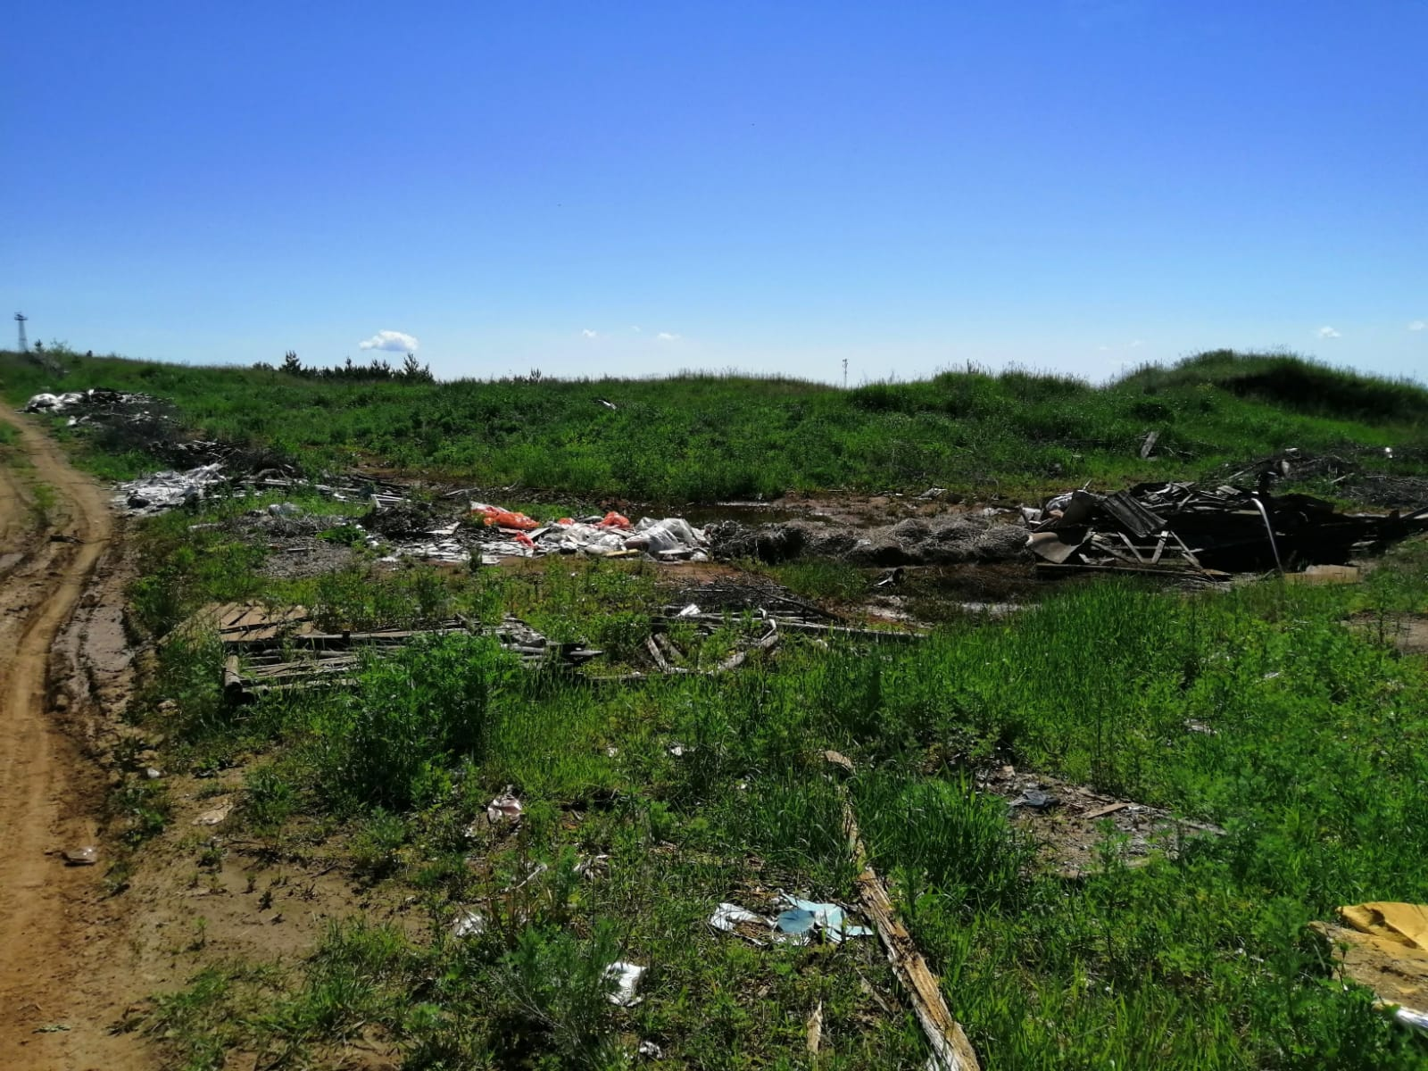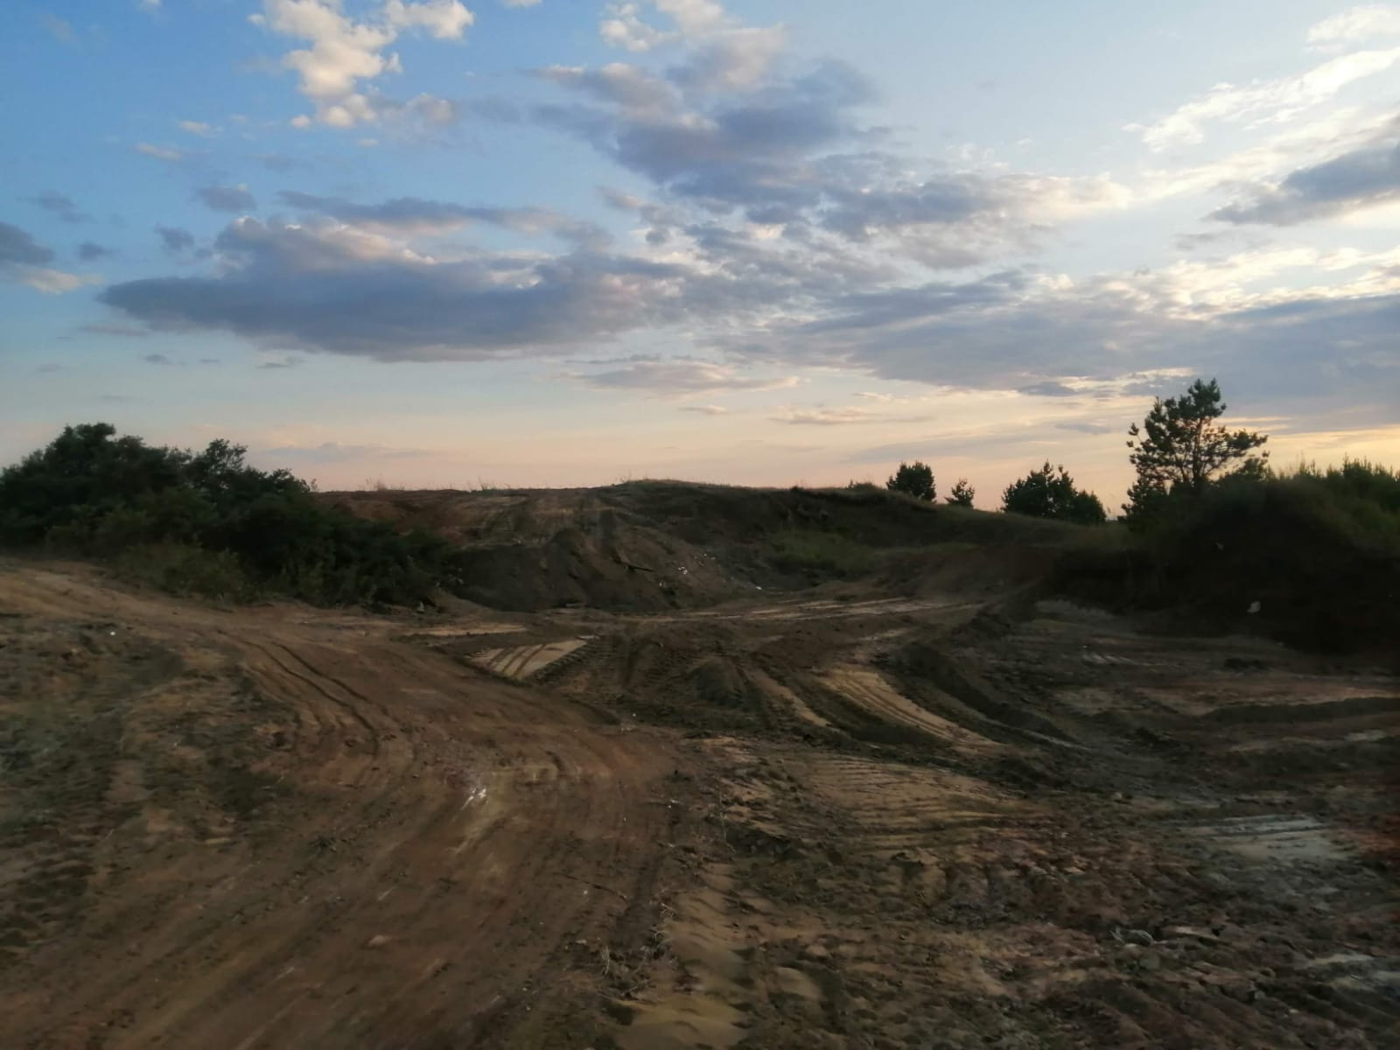

до после
